МКОУ «СОШ №1 им.А.А.Ижаева с.Учкекен»
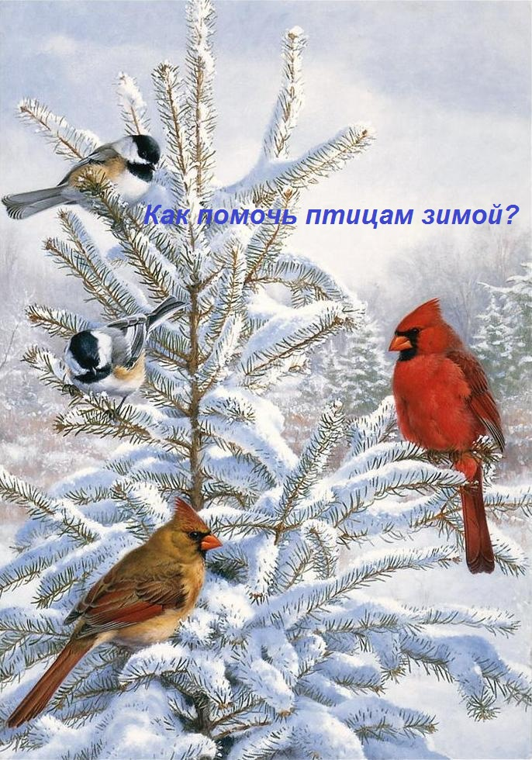

Открытый урок по окружающему миру
«Как помочь птицам зимой?»

Провела: учитель начальных классов
высшей квалификационной категории
Бостанова Фатима Алиевна

УЧКЕКН
2013год

Ход урока
I.Организационный момент
II.Актуализация знаний

Тест
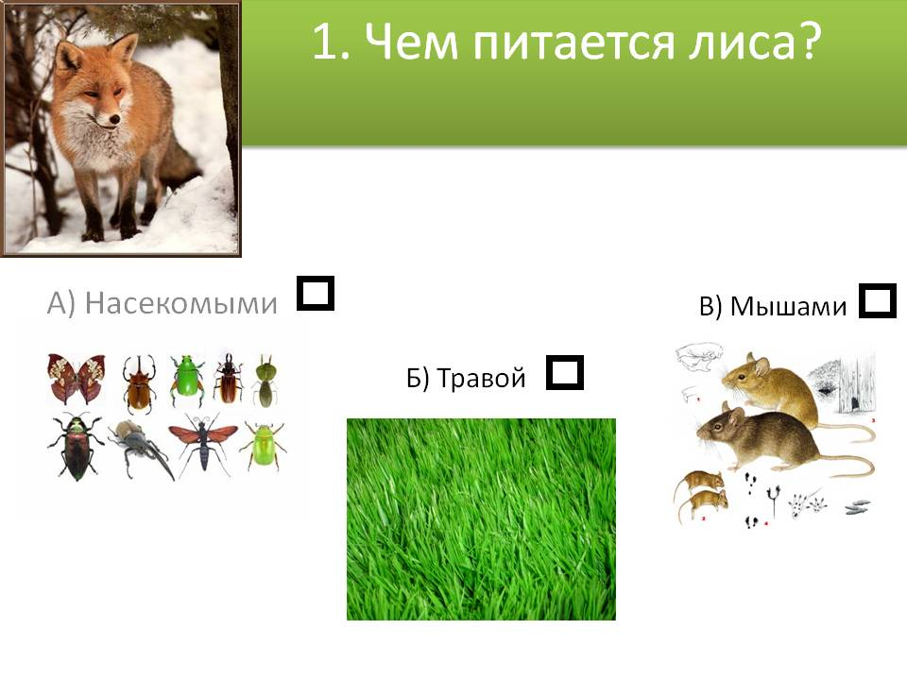
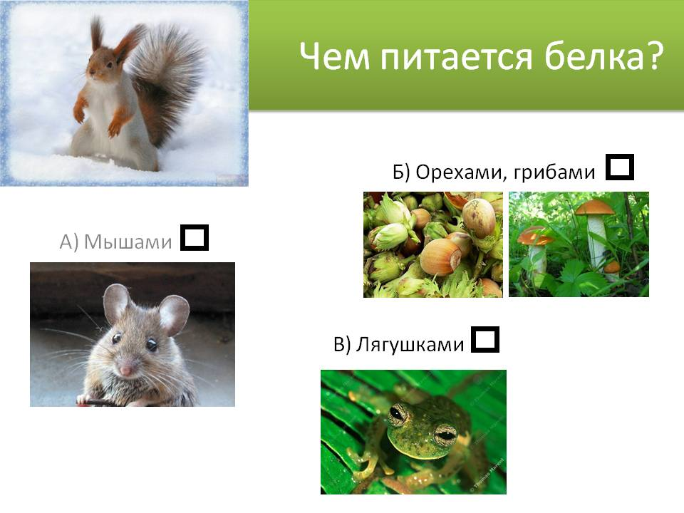

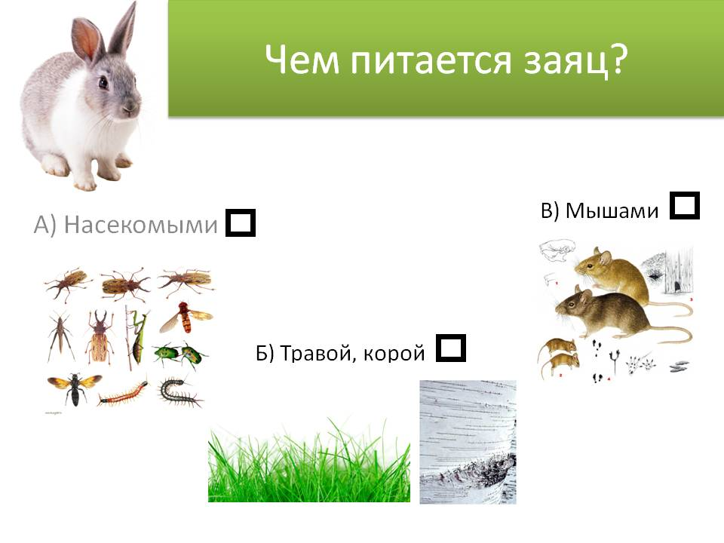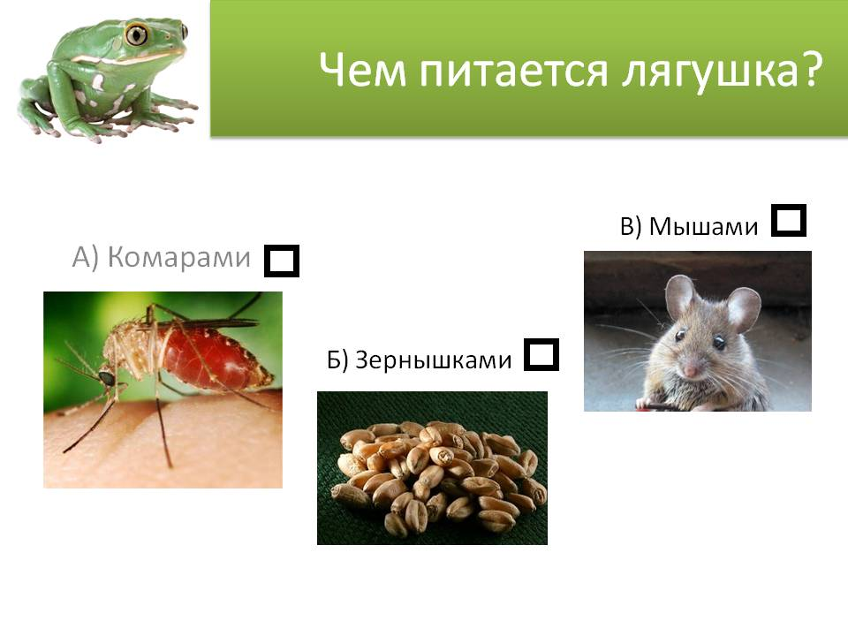
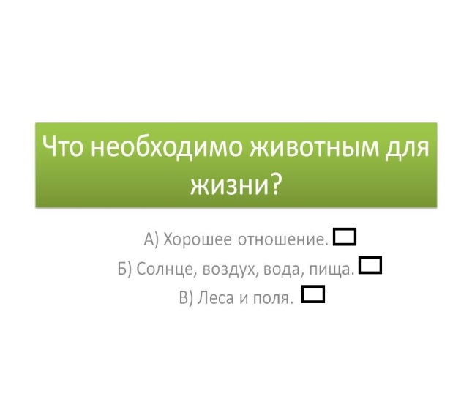
-О жизни, каких животных вы узнали? ( Ответы детей)
III. Самоопределение к деятельности
Ребята, отгадайте ,о каких животных говорится в этой загадке?
Они летать умеют,
Их пух и перья греют. (Птицы)
А сейчас послушайте рассказ Юрия Дмитриева.
Какие птицы бывают
(Учитель читает рассказ на фоне презентации)
Птиц на земле, конечно, меньше, чем насекомых, но все-таки их очень много – около 9 тыс. видов.
Есть птицы очень большие, и чуть ли не двухметровой величины, есть и совсем крошечные, не больше бабочки или стрекозы, и весящие несколько граммов.
Есть птицы, которые могут летать выше облаков, а есть и такие, которые вовсе не могут летать.
Одни птицы живут в лесу, другие – в степи. Но есть и такие, которые не могут жить ни в лесу, ни в степи. Они живут только в пустыне или в горах. А другие – только на берегу моря.
Одни птицы питаются рыбой, другие – насекомыми. Есть хищные птицы, которые поедают других зверей и птиц, а есть «вегетарианцы», которые едят только растительную пищу, в основном ягоды и семена.
Одни птицы селятся в дуплах, а другие вьют себе гнезда на земле. В гнездах у птиц – птенцы. Но птенцы тоже бывают очень разные…
-Предположите, о чем сегодня пойдет речь на уроке? (О птицах)
-А что вам уже известно вам о них? (Птицы- это животные, тела которых покрыто перьями )
-А какие перья есть у птиц? (Большие и маленькие)
-Для чего служат большие перья птицам? (Для полета)
-А маленькие? (Защищают в жару и в холод, от царапин и повреждений, от намокания и пересыхания)
-А какие особенности строения птиц вы знаете? (Тела покрыты перьями , есть клюв и хвост, умеют летать)
-Когда наступают холода, многие птицы улетают в теплые края, а некоторые остаются зимовать рядом с нами. Они так и называются – зимующие
Прочитайте тему урока
Прочитайте ,какие учебные задачи мы ставим перед собой
Научимся различать птиц, зимующих в наших краях, подбирать для них корм.
А для того что бы узнать их отгадайте загадки.
Чик-чирик! За зернышком прыг,
Клюй, не робей! Кто это? (воробей)
Воробей – дерзкая, славная и умная птица, которая живет даже в шумных городах. Этих шустрых птичек знают в любой стране света. Стоит людям построить новый город, воробей тут как тут. Потому что, привыкли жить рядом с людьми. Поселяются они в укромном местечке, где -нибудь под крышами домов. Сельскому хозяйству они приносят большую пользу. Спросите почему? Они питаются вредными насекомыми.
(Межпредметная связь, работа со словарем)
Найдите на рисунке воробья. Произнесем это слово. Найдите гласную ,на которую падает ударение, обозначьте его, вставьте пропущенную безударную гласную. (Ответы детей)
-В слове воробей пропущены две безударные гласные «о». Это словарное слово. Его правописание нужно запомнить, можно объяснить, как это слово проверить (этимология). Давным-давно стаи голодных воробьев опускались на поля и клевали пшеницу. Крестьяне бросали в них камни и кричали: «Бей вора, вора бей!». Вот как эта птичка получила свое название – воробей.
Это слово состоит из двух корней «вор» «бей». А безударная гласная «о» соединяет два этих слова.
Зимой на ветках яблоки!
Скорей их собери,
И вдруг вспорхнули яблоки,
Да это… (Снегири)
Вы уже знаете, что многие птицы с наступлением холодов улетают на юг, а снегири прилетают к нам только зимой. Что за странное желание – жить у нас зимой, когда здесь холодно. А секрет в том, что наши леса для них «теплые края». Летом они живут на севере, где зимой очень сильные морозы, вот и кажется им наша зима теплой узнать легко по красным грудкам.
Найдите на рисунке снегиря, произнесем его имя. Найдите гласную ,на которую падает ударение, обозначьте его. Вставьте пропущенную безударную гласную. (В слове снегирь пропущена безударная гласная «е», проверочное слово «снег». Снегири прилетают к нам с первым снегом, из-за чего получил свое название.)
Ты с модницей этой, конечно, знаком:
Вертушке на месте никак ни сидится -
Все хвастает синим своим сюртуком
И шапочкой синей гордится… (Синица)
Синицы очень прожорливые птицы. За день она может съесть столько, сколько она весит сама, при этом она приносит большую пользу природе, поедая вредных насекомых.
Найдите на рисунке синицу, произнесем это слово. Найдите гласную, на которую падает ударение, обозначьте его, вставьте пропущенную безударную гласную. (В этом слове пропущена безударная гласная «и», проверочное слово «синий»)
Эта птица-акробат. Это поползень, очень ловко он бегает по стволу дерева то вверх, то вниз. Приносит пользу деревьям тем, что достает своим тонким клювом из-под коры вредных насекомых.
Найдите на рисунке поползня, произнесем это слово. Найдите гласную ,на которую падает ударение, обозначьте его. Вставьте пропущенную безударную гласную. (В этом слове пропущена безударная гласная «о», проверочное слово «ползать»)
Пусть я птичка – невеличка,
У меня, друзья, привычка
Как начнутся холода
Прилетаю я сюда,
Хохолок укажет путь (Свиристель)
Это красивая птица с задорным хохолком на голове и черным пятнышком на горле. А названа она так, потому что слово свиристель на старорусском языке означает «громко кричать, свистеть». Вот сидит это пташка на ветке и щебечет, а потом нежданно – негаданно, как свистнет, но не от испуга, нет, привыкла она к людям, подпускает к себе близко, разрешает любоваться собой. Прилетает она к нам из Лапландии.
Найдите на рисунке эту птицу, произнесем, найдите гласную, на которую падает ударение, обозначьте его. Вставьте пропущенную безударную гласную. (В этом слове пропущена безударная гласная «и», проверочное слово «свист»)
Все время стучит, деревья долбит,
Но их не калечит, а только лечит. (Дятел)
Дятел – главный доктор наших лесов. Сидит на ветке эта птица не как все – солдатиком. Зацепится острыми коготками, подопрется твердым и упругим хвостом и лущит деревья клювом, извлекает вредителей. Но клюв у дятла еще и музыкальный инструмент, стоит ему постучать по сухому суку – так и слышится барабанная дробь: тра-та-та. Летают дятлы хорошо и быстро, но больше предпочитает лазать по дереву, используя крылья, лишь для перелета на соседнее дерево.
Найдите на картинке дятла, произнесем это слово, найдите гласную, на которую падает ударение, обозначьте его. Вставьте пропущенную безударную гласную. (В этом слове пропущена безударная гласная «е». Это словарное слово, его правописание нужно запомнить.)
О каких птицах вы узнали?
Как они называются?
Для птиц зима очень тяжелое время года. С утра до вечера они заняты поиском пищи. Теплые шубки защищают их от холода, но не от голода. Особенно трудно птицам приходится во время метели, снегопада, мороза. Посмотрите, ребята на экран, кого вы видите? (Синиц)
Сколько их? (10)
Что изменилось?
Из десяти синиц в сильные морозы выживают только две. Сколько синиц погибло?
Как вы думаете, что должны делать люди, чтобы помочь птицам зимой?
(Подкармливать птиц). В конце осени мы с вами изготовили кормушки, повесили их, подкармливали птиц. Уж очень эта зима была сурова. А сейчас, своей песенкой расскажем, как мы заботились о птицах. (Исполнение песни «Мои птицы» на фоне презентации)
Кормушки, ребята, бывают разные. (Показ)
Их можно сделать своими руками, а можно купить готовую. Знаете, ребята, однажды в интернете я прочитала письмо первоклассников, они приготовили кормушки, каждый вечер приносили корм, но птички не прилетали. Ребята очень расстроились, никак не могли понять, чем они обидели птиц. Ребята, давайте попытаемся разобраться, а помогут нам сами птички. (Сценка)
Сорока. Тра-та-та-та-та! Что я видела, что слышала, ребята птицам сделали прекрасные столовые, а они, неблагодарные, на соседнем сугроб на них жалобы пишут, привередничают и капризничают!
Щегол. Семечки и конопля в столовой недавленые. Клюв вывихнешь, пока их раскусишь. У нас от такой пищи мозоли на языке.
Воробей. Безобразие! Прилетел перекусить, а столовую снегом засыпало! До вечера коноплю раскапывал. Хоть бы навес сделали, что ли.
Синица. Сало салу рознь! Могли бы вывесить несоленое, у нас от соленого животы болят.
Ворона. Осталось голодной, обед ветром сдуло. Кто сделал кормушку без бортиков? Ветер у него в голове!
Снегирь. А где семена сорняков? Где рябина, калина, бузина, где арбузные и дынные семечки.
Учитель. Успокойтесь, птицы! Все будет в порядке.
Ребята, как вы думаете, какие ошибки они допустили, когда строили кормушки?
Вот видите, ребята, мало сделать кормушки, насыпать в нее корм, надо еще подумать, хороша ли кормушка и смогут ли ваш корм есть птицы. (Учитель показывает корм и объясняет ,для каких птиц он подходит.)
Беседа, работа по учебнику.
Прочитайте текс на странице 75, чтобы запомнить какой корм подходит для птиц.
Практическая работа.
-Найдите в карточке корма, которые подходят для птиц, обведите их зеленым карандашом, а то что нельзя давать птицам – красным. (Пока дети работают,учитель раздает детям памятки)
Есть у птицы природные столовые. Например, деревья рябины берегите ее!
Ребята, из каких источников мы можем узнать о птицах? А каких птиц вы видели в наших краях?
А сейчас мы хотим представить вашему вниманию презентацию документального фильма – исследования «Русалка речных вод» (На фоне демонстрации фильма ученики озвучивают его.)

Ученик

Вот она река Подкумок. Мы подошли к её водам ,чтобы увидеть одну очень интересную птицу, и наши надежды практически сразу оправдались. На быстром перекате мы встретили её.

Но что вы скажите, уважаемые зрители ,если мы начнём убеждать вас в том , что есть такая птица, которая бегает под водой и по дну горной реки также хорошо, как трясогузка по земле. Птица, которая с лёту преодолевает шумные водопады ,ныряет как лучший пловец ,да и песенку при этом припевает .Не поверите вы нам ,но вот посмотрите сами. Зовут её оляпка.
- Ученик
Главными местами её жизни служат ручьи и быстрые речки, обязательно чистые. Кстати, в таких реках обитает ещё одна любительница чистых вод – форель .
Есть ещё одна причина встречи оляпки и форели, такие оляпкины – форелевые реки даже в самые суровые зимы не замерзают полностью. Всегда, там где бьют из-под земли ключи , остаются незамерзающие полыньи .Присутствие таких пространств позволяет оляпке проводить зимы у нас , потому что только через полыньи и продушины оляпка может пробраться по дну реки ,где добывает она свой хлеб насущный.
- Ученик
Питается водяной воробей разнообразными водными насекомыми, а в них нет недостатка на дне реки в любую пору года, вот и получается, что обычным птицам приходится улетать на юг, чтобы избежать голодной смерти, а оляпке нет. Общая окраска Оляпки буровато-серая со снежным белым горлышком, такая окраска очень неплохо гармонирует с местами ее обитания.
- Ученик
Бегая по берегу Оляпка пробирается по дну реки всё глубже и глубже, но не прерывает своего занятия. Под водой Оляпка может оставаться в течении десяти – пятнадцати секунд и более, по всему Оляпка очень неплохая исполнительница своих песен. Ее довольно продолжительная песня напоминает своим болтливым характером журчание бегущего по камням горного ручейка, поется песня безостановочно, может звучать она в зимние морозы также весело, как и летом.
Учитель
К сожалению, из-за того, что люди загрязняют реки, в некоторых местах оляпка исчезла совсем, а кое-где их осталось совсем мало. Оляпка занесена в РЕЕСТР самых уникальных птиц России.
Ребята, вы знаете ,у птиц есть враги – некоторые мальчишки, а в руках у них грозное оружие, как вы думаете, какое? (Рогатка)
А мы не такие, мы хотим жить в мире с птицами.
Рефлексия
Какие птицы зимуют в наших краях? Как мы можем помочь птицам зимой? Какой корм подходит для подкормки?
0цените свои достижения на уроке
Итог урока
Вы научились различать птиц, изготавливать кормушки и правильно подбирать для них корм. Вед они наши помощники, защитники наших лесов, полей, садов, огородов. Берегите их!

